Міністерство освіти і науки України

Харківський національний університет радіоелектроніки

Кафедра програмної інженерії

КУРСОВА РОБОТА

ПОЯСНЮВАЛЬНА ЗАПИСКА

з дисципліні “ Об’єктно-орієнтоване програмування”

Довідник начальника в'язниці.

Керівник , проф. Бондарєв В. М.

Студент гр. ПЗПІ-22-6 Шеремет А.Г.

Комісія:

Ст. викл._ Бондарєв В.М.,____

Ст. викл.__Черепанова Ю.Ю.,_

проф.__Ляпота В.М.________

Харків 2023

ХАРКІВСЬКИЙ НАЦІОНАЛЬНИЙ УНІВЕРСИТЕТ РАДІОЕЛЕКТРОНІКИ

Кафедра *програмної інженерії*

Рівень вищої освіти *перший (бакалаврський)*

Дисципліна *Об’єктно-орієнтоване програмування*

Спеціальність *121 Інженерія програмного забезпечення*

Освітня програма: *Програмна інженерія*

Курс 1 . Група ПЗПІ-22 -Х . Семестр 2 .

**ЗАВДАННЯ**

**на курсовий проект студента**

________________________Шеремет Адрій Григорович__________________

1 Тема проекту:

Довідник начальника в'язниці.___________________________________________________________

2 Термін здачі студентом закінченого проекту: **“16” - червня - 2023 р.**

3 Вихідні дані до проекту:

Специфікація програми, методичні вказівки до виконання курсової роботи___________

4 Зміст розрахунково-пояснювальної записки:

Вступ, опис вимог, проектування програми, інструкція користувача, висновки__________________

**КАЛЕНДАРНИЙ ПЛАН**

|  |  |  |
| --- | --- | --- |
| № | Назва етапу | Термін виконання |
| 1 | Видача теми, узгодження і затвердження  теми | 13.02.2023 - 14.03.2023 р. |
| 2 | Формулювання вимог до програми |  |
| 3 | Розробка підсистеми зберігання та  пошуку даних. |  |
| 4 | Розробка функцій ….. |  |
| 5 | Розробка функцій зберігання та  завантаження даних |  |
| 6 | Тестування і доопрацювання розробленої  програмної системи. |  |
| 7 | Оформлення пояснювальної записки,  додатків, графічного матеріалу |  |
| 8 | Захист | 05.06.2023 – 16.06.2023 р. |

Студент ПЗПІ-22-6

Керівник Бондарєв Володимир Михайлович Шеремет Андрій Григорович

(Прізвище, Ім'я, По батькові)

« 15 »_лютого_ 2023 р.

**РЕФЕРАТ**

Пояснювальна записка до курсової роботи:

НАЧАЛЬНИК, В’ЯЗНИЦЯ, ЗВІТ, ООП, .NET, МОВА C#

Метою роботи є розробка програми «Довідник начальника в’язниці», яка буде надавати користувачу довідки про в’язнів та їх основні характеристики.

В результаті отримана програма, що дозволяє зберігати список в’язнів, характеристики кожного з в’язня, така як: ім’я, прізвище, побатькові, стаття, стать, термін ув’язнення, дати народження та ув’язнення, номер камери, місце в ієрархії та особливості характеру. А також легкий пошук за довільною ознакою.

В процесі розробки використано середовища Microsoft Visual Studio 2022,

фреймворк Windows Forms, платформи .NET 7.0, мова програмування C#

**Зміст:**

|  |  |
| --- | --- |
| Зміст | 6 стр |
|  |  |
| Висновки |  |
| Перелік джерел |  |

**Вступ**

Завдання:

**Довідник начальника в'язниці**. Анкетні дані ув'язнених, стаття, термін, дата взяття під варту, місце в тюремній ієрархії, камера, відомості про родичів, особливості характеру. Формування статистичних зведень про склад, вибір за довільною ознакою.

Мета роботи створити допоміжну програму для окремих людей, що працюють у закладах позбавлення волі. Основною задачею є створення легкого, інтуїтивно-зрозумілого за стосунку, що полегшить роботу над базою даних в’язнів у в’язниці.

Користувачем є начальник в’язниці. Основним призначенням його роботи є слідкування та підтримка бази даних в’язнів. Головною задачею, що ставить перед собою цей додаток – легкість дій, що проводяться над базою, такі як:

* додавання в’язнів зі списку в’язниці;
* видалення в’язнів зі списку в’язниці;
* аналітичні дані;
* пошук за довільною ознакою;
* проста візуалізація усього складу цього закладу.

Програма є віртуальним журналом в руках начальника в’язниці, що допоможе із повсякденною роботою.

**1 ОПИС ВИМОГ ДО ПРОГРАМИ**

**Сценарій 1. Аутентифікація**

Передумова

1. Користувач увімкнув застосунок.

Основний сценарій

1. Користувач вводить пароль «1111»
2. Натискає на кнопку «Ок»
3. Програма переходить до Головного екрану.

Додатковий сценарій

1. Користувач вводить не правильний пароль
2. Програма прибрає текст та фарбує поле у рожевий колір

**Сценарій 2. Пошук в’язнів.**

Передумова

1. Користувач пройшов аутентифікацію.

Основний сценарій:

1. Програма відкриває головне вікно.
2. Користувач залишає порожніми, або заповнює даними поля.
3. Користувач натискає кнопку «Пошук» для пошуку.
4. Програма знаходить в’язнів, які задовольняють усім умовам пошуку.
5. Користувач бачить список знайдених в’язнів.

Додатковий сценарій

1. Користувач заповнює поля на панелі пошуку і натискає кнопку "Пошук".
2. Програма не знаходить жодної людини, яка задовольняє умовам пошуку.
3. Користувач бачить повідомлення, що людей з такими ознаками не знайдено.

Додатковий сценарій

1. Для оновлення даних та полів користувач натискає кнопку "Перезапустити".
2. Програма перезапускається.

**Сценарій 3. Додавання в’язня**

Передумова

1. Користувач натиснув кнопку «Додати в’язня».

Основний сценарій

1. Програма відкриває вікно додавання в’язня.
2. Начальник заповнює поля у вікні додавання і натискає кнопку "OK".
3. Програма перевіряє коректність даних в полях, створює нового в’язня і додає його до списку в’язнів.
4. Програма повертається до головного екрану.

Додатковий сценарій

1. Програма відкриває вікно додавання в’язня.
2. Начальник заповнює поля у вікні додавання і натискає кнопку "OK".
3. Програма встановлює, що не заповнені всі поля.
4. Програма сповіщає користувача про помилку, та виводить список полів, обов'язкових для заповнення.

**Сценарій 4. Видалення в’язня**

Передумова

1. Користувач натиснув зліва від ім’я, тим самим вибравши рядок.
2. Користувач натиснув кнопку «Видалити в’язня».

Основний сценарій

1. Програма відкриває вікно підтвердження видалення.
2. Користувач натискає кнопку «Так».
3. Програма видаляє людину з бази та оновлює її.
4. Програма повертається на головний екран.

Додатковий сценарій

1. Рядок не був вибраний, програма показує попереджувальне діалогове вікно про необхідність вибрати рядок.

Додатковий сценарій

1. Користувач вибрав рядок, натиснув на кнопку «Видалити в’язня» але вибрав кнопку «Ні».
2. Програма поверається до головного вікна.

**Функція 1. Авторизація**

Панель авторизації знаходиться на початковому вікні програми(рис 1.1) і містить такі елементи.

Текстове поле – введеня паролю.

Кнопку «ОК» – підтвердження дії.

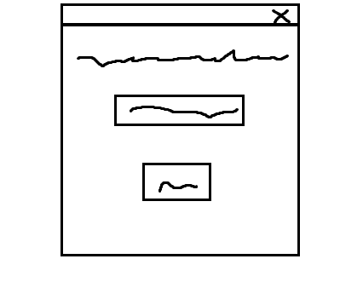

Рисунок 1.1 – Вікно авторизації.

В текстовому полі можна ввести до 4 символів(парль).

Знизу є кнопка «Ок», що відповідає за підтвердження авторизації, та перевіряє правильність введеного паролю.

У разі введеня не правильного паролю та підтвердження натисканням кнопки «Ок» він буде стертий а текстове поле перефарбується у рожевий колір.

У результаті пароль буде прийнято, а користувача переадресовано на головну сторінку

**Функція 2. Пошук в’язня**

Панель пошуку в’язнів знаходиться на головному вікні програми(рис 1.2) і містить такі елементи.

Текстові поля:

Прізвище – фрагмент прізвища.

Ім’я – фрагмент імені.

По батькові – фрагмент по батькові.

ComboBox:

Стать – Усі/M/W.

Стаття – -/115/125/122/121/156/185/152/151/126.

Місце у ієрархії – -/Блатні/Мужики/Козли/Заполоскані/Опущені.

Особливості характеру – -/Агресивний/Спокійний/Нестійкий/Шістка.

Слайдер із величиною терміну – 1/2/3/5/8/15.

№ камери – від 1 до 10 камери у закладі позбавлення волі.

TimePicker:

Дата народження – від 1901 до 2023 років.

Дата ув’язнення – від 1901 до 2023 років.

CheckBox:

Чекбокси для узагальнення полів пошуку.

Чекбокси для знаходження за живими родичами.

Таблиця - у якій наведено знайдених в’язнів.

Кнопки:

Додати в’язня.

Видалити в’язня.

Пошук.

Перезайти.

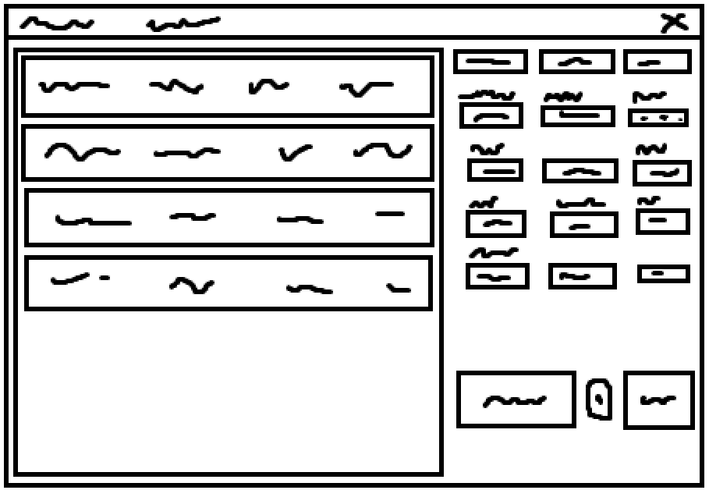

Рисунок 1.2 – Головне вікно програми, вікно пошуку.

Справа знаходяться всі поля вводу які можна заповнити за бажанням.

В текстових полях регістр не важливий, довжина рядка не перевищує 100

символів. Відсутність даних в полі вводу означає, що відповідна умова у

пошуку не застосовується.

В правому нижньому куті панелі міститься кнопка «Пошук» та кнопка «Перезапустити».

В результаті пошуку буде заповнена таблиця з лівої частини екрану. Опис в’язня складається з ПІБ, дати народження, статті, терміну ув’язнення, камери, інформацією про родичів, місця в ієрархії та особливості характеру цієї людини.

Якщо жодної книги не знайдено, замість таблиці в’язнів, користувач буде бачити повідомлення про не знайдених в’язнів, яке з'являтися у центрі таблиці.

**Функція 3. Додавання в’язня**

Панель додавання в’язню знаходиться на вікні додавання(рис 1.3) і містить такі елементи.

Текстові поля:

Прізвище – фрагмент прізвища.

Ім’я – фрагмент імені.

По батькові – фрагмент по побатькові.

ComboBox:

Стать – M/W.

Стаття – 115/125/122/121/156/185/152/151/126.

Місце у ієрархії – Блатні/Мужики/Козли/Заполоскані/Опущені.

Особливості характеру – Агресивний/Спокійний/Нестійкий/Шістка.

Слайдер із величиною терміну – 1/2/3/5/8/15.

№ камери – від 1 до 10 камери у закладі позбавлення волі.

TimePicker:

Дата народження – від 1901 до 2023 років.

Дата ув’язнення – від 1901 до 2023 років.

CheckBox:

Чекбокси для вводу інформацію про родину.

Кнопка «Додати» – для додавання нового в’язня.

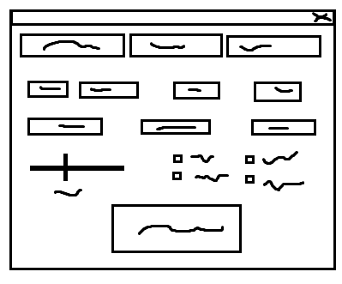

Рисунок 1.3 – Вікно додавання в’язня.

В текстових полях регістр не важливий, довжина рядка не перевищує 100

символів. Відсутність даних в полі вводу означає, що відповідна умова у

пошуку не застосовується.

Внизу знаходиться конпка «Додати» для додавання у базу нового в’язня.

Якщо будуть введені не всі поля, програма видасть попередження про це, та інструкцію, що робити.

В результаті програма додасть нового в’язня у базу даних, та оновить дані.

**Функція 4. Видалення в’язню з бази даних**

функція видалення в’язню знаходиться на головному вікні програми(рис 1.2) і активується при натисканні на кнопку «Видалення в’язня».

Програма перевіряє чи обран потрібний в’язень у таблиці пошуку та виводить два вікна попередження в залежності від результату перевірки.

Якщо користувач не обрав в’язня програма викидає попереджувальне вікно, що просить виконати цю дію.

Інакще програма виводить вікно підтвердження на втрату даних

В результаті програма видаляє вибрану людину із бази даних, та оновлює її.

**2 ПРОЄКТУВАННЯ ПРОГРАМИ**

У за стосунку «Довідник начальника в’язниці» буде використовуватися настільна архітектура з GUI на основі такого фреймворку як WinForms на основі .Net 7.0. У загальну структуру програми будуть входити: головне вікно, вікно авторизації, вікно додавання в’язня та декілька вікон попереджень та підтверджень.

Завнішні дані будуть зберігатися у .doc файлі(ненадійно, але дуже легко для ручного редагування) під назвою data.doc у папці Documents.

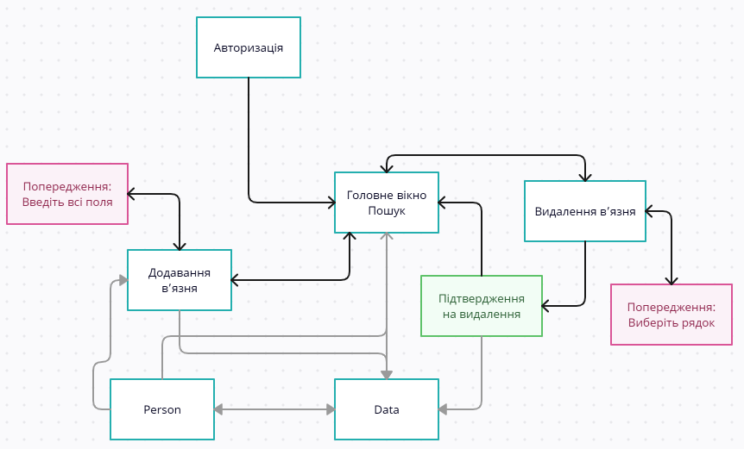

Рисунок 2.1 ­– UML діаграма взаємодії частин програми та співвідношення між класами програми.

Об’єктна модель:

Об’ект – клас Person

Попередній опис класів:

Class Data

Поля:

* *+ List<Person> data;*
* *- String file;*
* *- String text;*

Методи

* *+ void ReadData();*
* *+ void AddToData(Person p);*
* *- void WriteData(string text);*
* *+ void DelPer();*

Class Person

Поля:

* *+ Person exampl;*

Властивості:

* *string FirstName{};*
* *string SecondName{};*
* *string ThirdName{};*
* *DateTime BirthDay{};*
* *string Gender{};*
* *int Article{};*
* *DateTime ImprisDate{};*
* *int Term{};*
* *string Family{};*
* *int NumKam{};*
* *string Ierarh{};*
* *string Haract{};*

Методи

* *+ List<Person> Search();*

Class Lobby

Поля:

* *- int term;*
* *+ SortedList<int, string> rod*

Методи

* *+ void Statistic();*

Class AddPrisoner

Поля:

* *- Person p;*

Class Confirmation

Поля:

* *- string? name;*
* *- DateTime dateTime;*
* *- int numKam;*
* *- int term;*

**3 ІНСТРУКЦІЯ КОРИСТУВАЧА**

**-**